"Дошкольники-волонтеры — новая форма социально-коммуникативного развития"
Одной из современных инновационных форм работы с социумом в дошкольном образовании является волонтерская деятельность которая, направленная на различные виды помощи и взаимопомощи.
В теории и методике воспитания есть идея о том, что детское движение, объединяющее детей, является важным фактором развития личности, ее социализации, истоком гражданственности, развития творческого потенциала в обществе. А волонтерское движение — это такая организация, где в совместных делах ребята могут приобрести позитивный опыт социального взросления и социальной ответственности.
Цель данной деятельности: развитие нравственных качеств личности дошкольников.
Задачи:
- учить детей оказывать помощь тем, кто нуждается;
-воспитывать у детей самостоятельность, инициативность, ответственность, доброжелательность;
- способствовать раскрепощению, самораскрытию, творческому самовыражению личности ребенка;
- развивать навыки общения детей;
- вовлечь родителей в образовательную процесс по нравственному воспитанию детей.

Поэтому мы решили на базе детского сада создать волонтерское движение, а точнее волонтерский отряд "Дорогою добра".
5декабря 2022 года - день волонтера. Именно в этот день воспитанники старшей группы были посвящены в ряды юных волонтеров, торжественно поклялись принимать участие в волонтерском движении, быть примером старшим и младшим товарищам, заботиться о природе и ее обитателях, помогать всем нуждающимся.
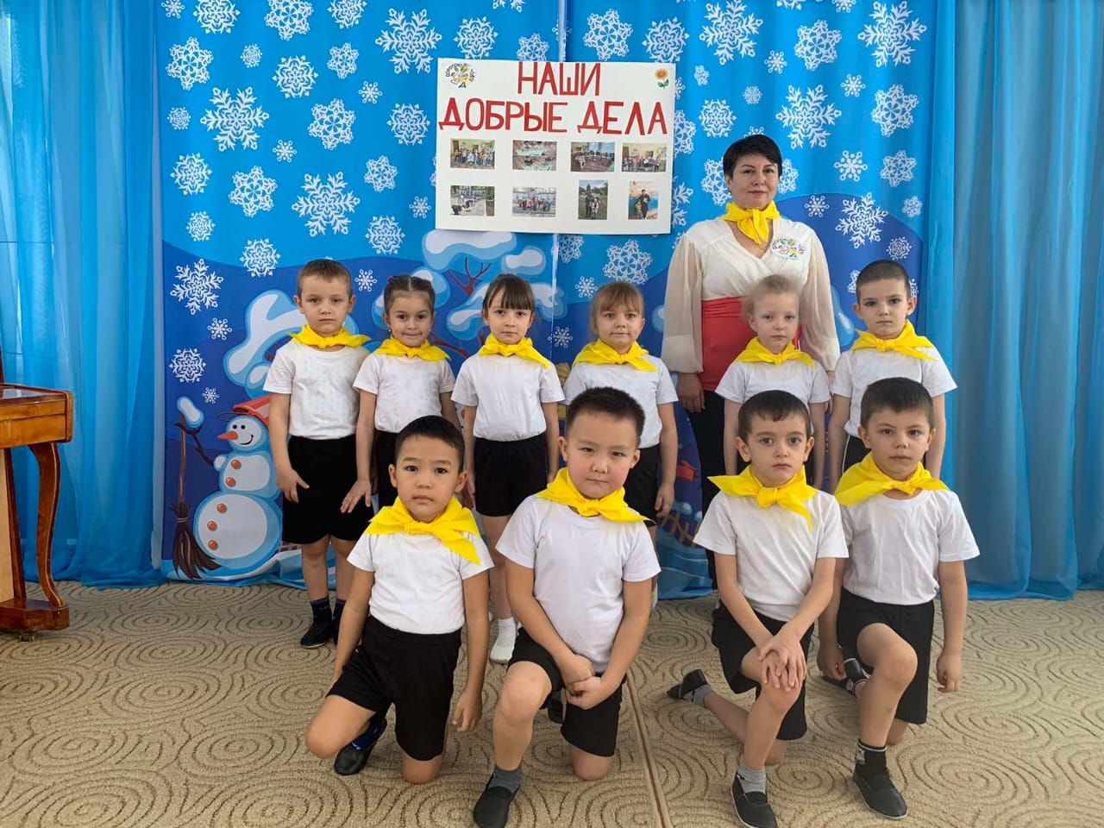

Волонтерский отряд "Дорогою добра"

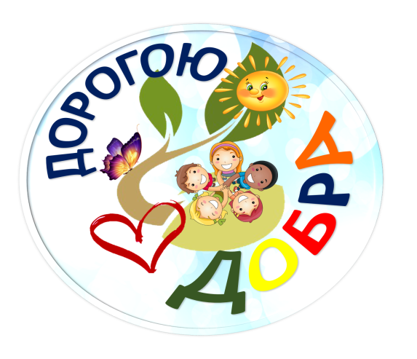
Эмблема отряда

Девиз: Каждый из нас - капелька добра, и только вместе мы река!"
Гимн отряда - песня "Дорогою добра", муз. М. Минкова, сл. Ю. Энтина.

Ребятам повязали желтые галстуки. Желтый галстук волонтера - это олицетворение цветка подсолнуха, который всегда повернут в сторону солнца, а значит , в сторону света и добра.
Помимо создания волонтерског отряда, я разработала долгосрочный педагогический проект "Мы - волонтеры", работ над которым рассчитана на 2 года.

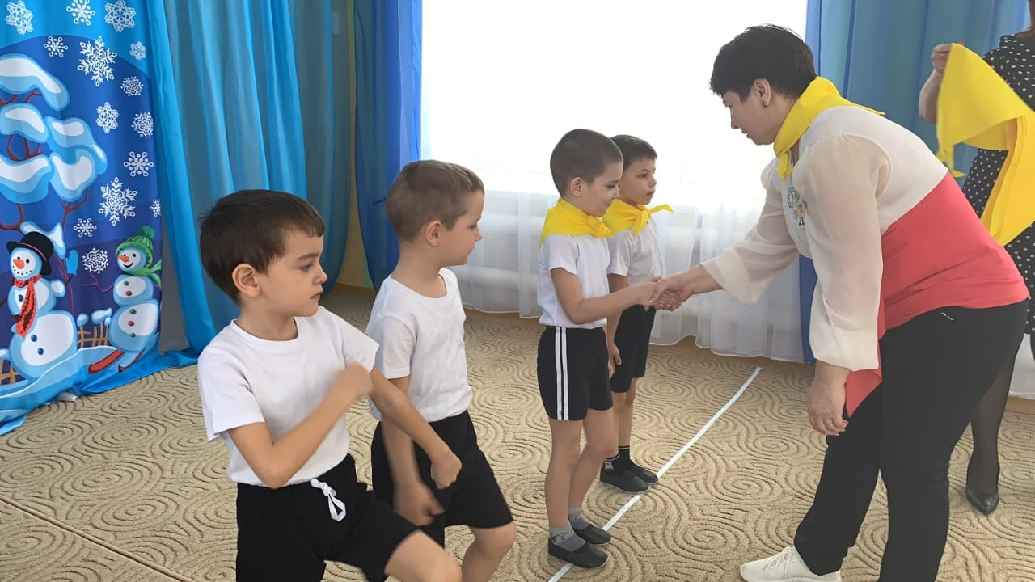

Посвящение мальчиков в ряды юных волонтеров

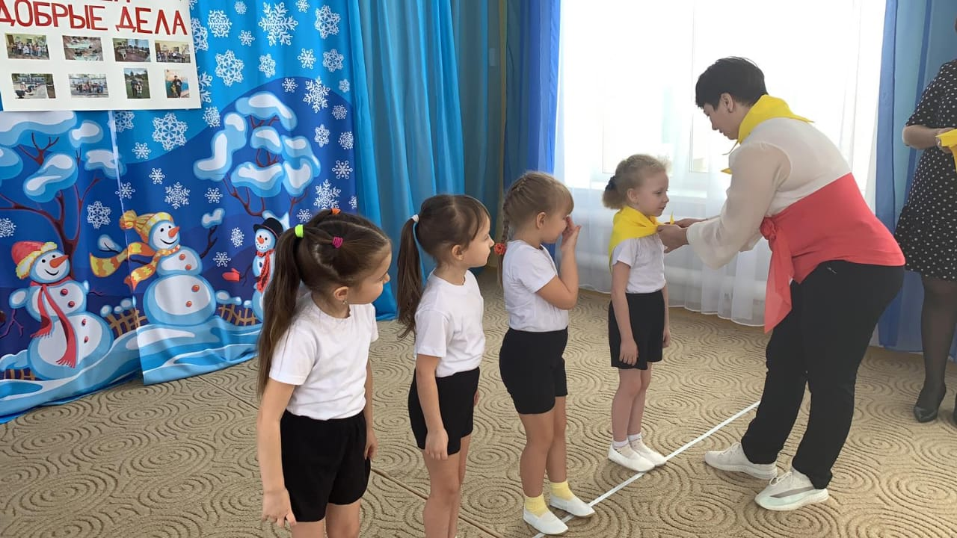

Посвящение девочек в ряды юных волонтеров

